עיריית רחובות

רח' דב קליין 1 ת.ד. 2192 מיקוד 76411

טל' 08.9476526 פקס:08.9460179

katzir1@adm.kishurim.k12.il

קריית חינוך שש שנתית
ע"ש אהרון קציר

יוני 2021
עבודת קיץ – 4 יח"ל לקראת יא
יש להגישה בשיעור הראשון בתחילת שנת הלימודים.
משקל העבודה הוא 5%!!!! בוחן על העבודה יתקיים בתחילת השנה

אלגברה
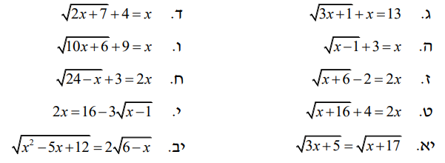

פתור את אי השיוויונים הבאים:
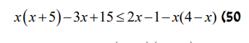

אנליטית:
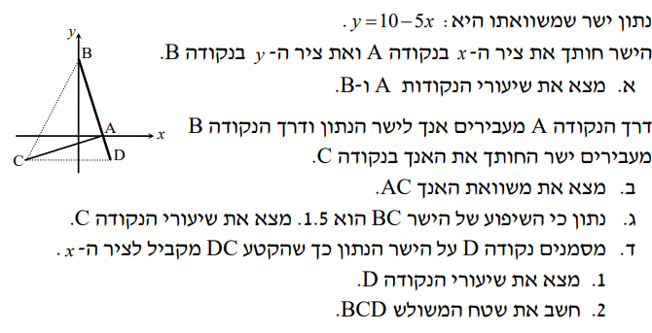

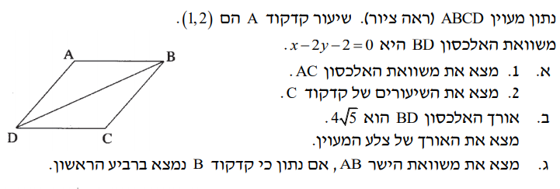
כמו כן: ספר "הכנה לבחינות בגרות במתמטיקה בשאלון 481 – ארכימדס" (ספר זה קונים עכשיו, ומשתמשים בו לאורך כל כיתה י"א):
עמוד 31 – תרגילים 5-7
עמוד 33 – תרגילים 14-16

גיאומטריה:
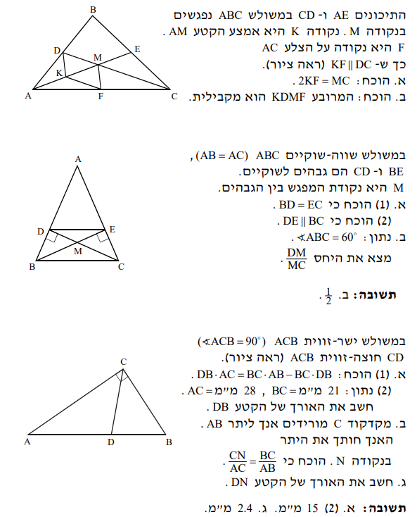
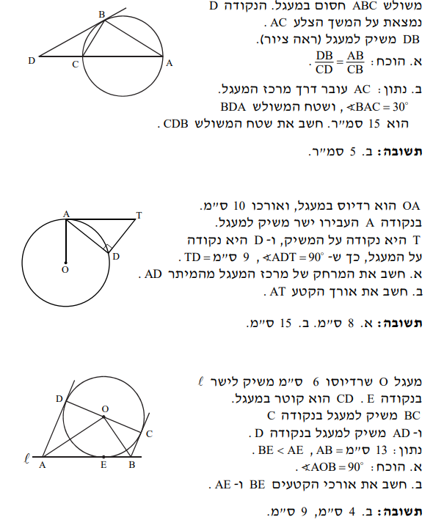

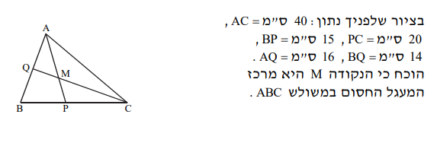
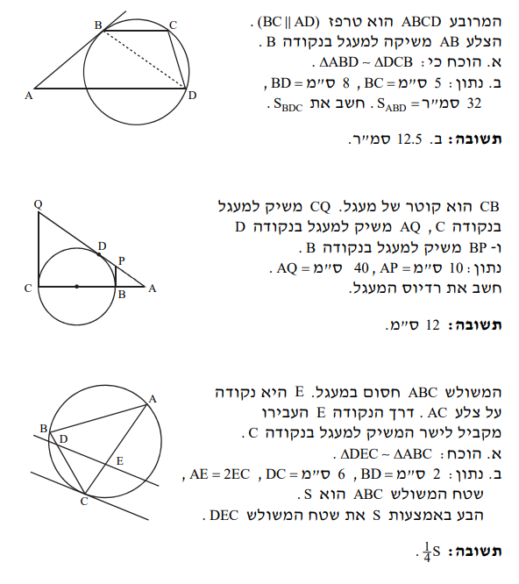
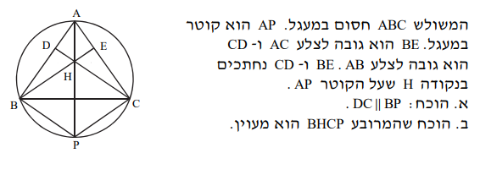

חדו"א - שאלה1
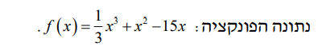
חקור את הפונקציה חקירה מלאה: תחום הגדרה, נקודות קיצון וסוגן וכן:
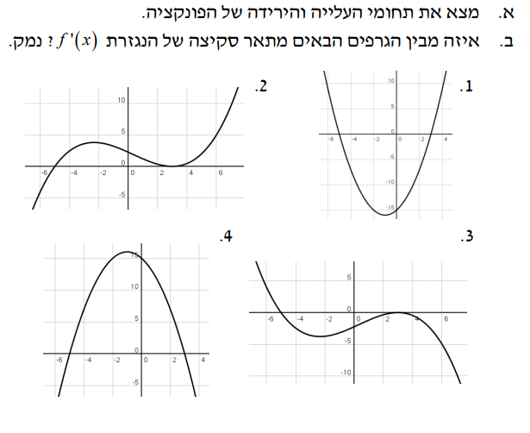
שאלה 2
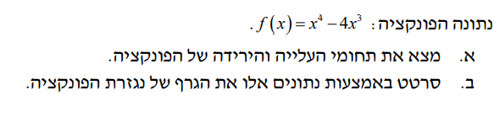
שאלה 3
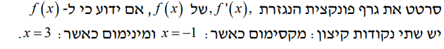
שאלות 4-5
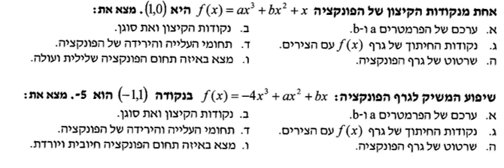
בעיות מינימום מקסימום/קיצון
